Ананас
Детское поликлиническое отделение №12
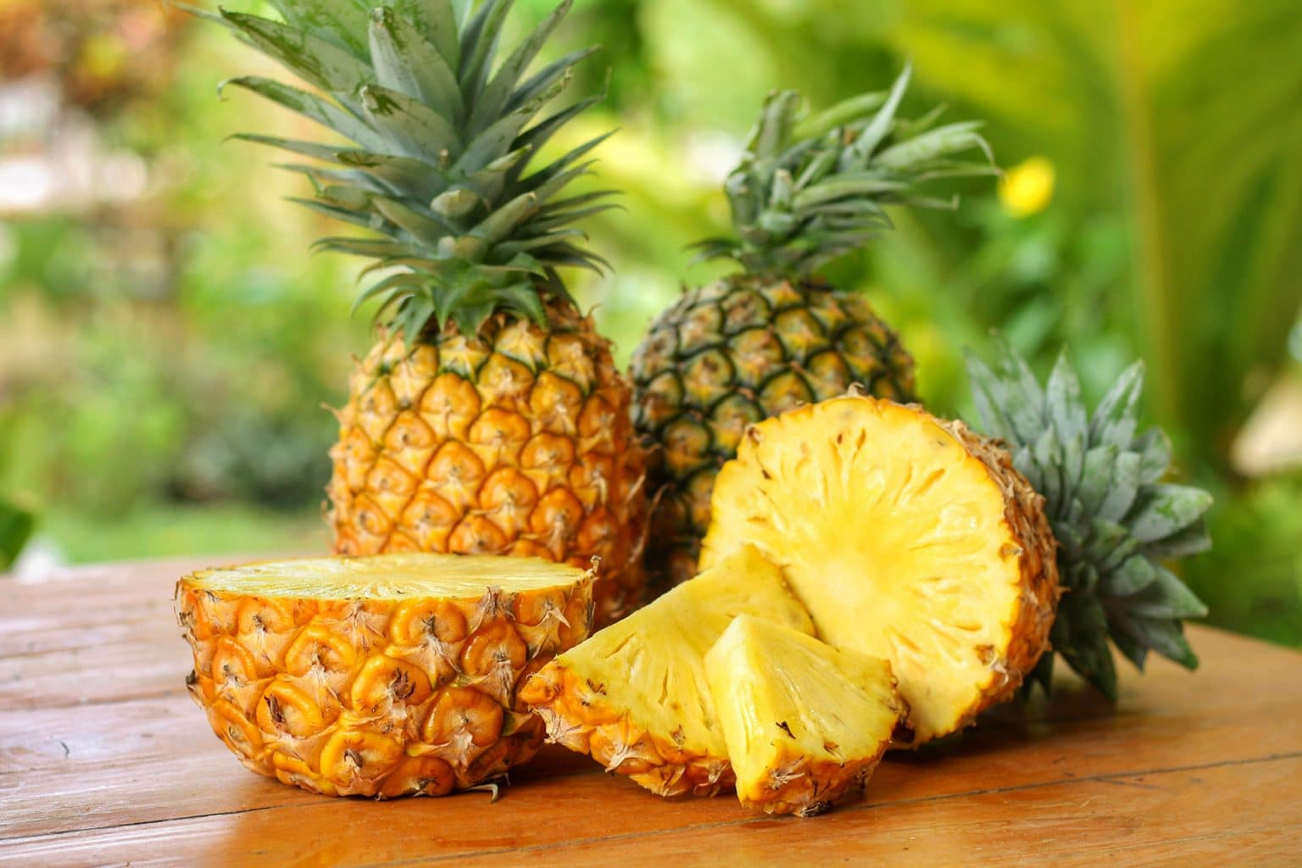
Сегодня в нашей рубрике «Вкусное для здоровья» поговорим об ананасе.
В мире существует необычный гастрономический праздник - 12 марта отмечается Всемирный день ананаса. Дата такого необычного праздника выбрана не случайно. В этот день в 1970 году на Гавайях вывели самый вкусный сорт ананаса – DEN MONTE GOLD.
Ананас – тропический фрукт, содержащий много ферментов, витаминов и антиоксидантов.
Фрукт богат клетчаткой, которая улучшает перистальтику кишечника и помогает избавиться от запоров. В нём содержится небольшое количество калорий, поэтому его добавляют во многие, даже самые жёсткие диеты. В ананасе содержится большое количество витамина С, актуального во время сезонных вирусных заболеваний. Человеку достаточно съесть 200 грамм ананаса, чтобы запастись суточной нормой аскорбиновой кислоты. Витамины группы В (В1, В2, В6) помогают нормализовать обмен веществ, улучшить работу кишечника, а также способствуют усвоению белков, жиров и углеводов. Витамин А – является отличным антиоксидантом, который выводит из организма свободные радикалы.
Ананасовый сок благоприятно влияет на память человека. Его рекомендуют при активных умственных нагрузках. Регулярное употребление сока в рационе очищает кровеносные сосуды и предотвращает появление инсультов, инфарктов. И самое главное свойство ананаса — это содержание бромелайна — фермента, который способствует расщеплению белка. Это очень актуально для тех, кто страдает низкой кислотностью желудка, нарушением пищеварения. Также бромелайн обладает иммуностимулирующими, противовоспалительными свойствами.
Несмотря на полезные свойства, ананас обладает противопоказаниями. От употребления ананаса следует отказаться кормящим женщинам. Детям до 6 лет нужно давать ананасы в ограниченном количестве, иначе можно спровоцировать раздражение слизистой кишечника. Не рекомендуется употреблять в пищу ананас людям, которые страдают пониженной кислотностью или язвенной болезнью желудка, повышенной свертываемостью крови, пониженным давлением; тем, кто ранее испытывал аллергическую реакцию и индивидуальную непереносимость. Врачи рекомендуют съедать не более 200 грамм ананаса в день для поддержания здоровья и укрепления иммунитета. При употреблении ананаса желательно не превышать рекомендованную норму, ведь он может вызвать раздражение слизистой ротовой полости и привести к язвочкам.

